תבנית כתיבה למתודה-המכון לחקר עתידים
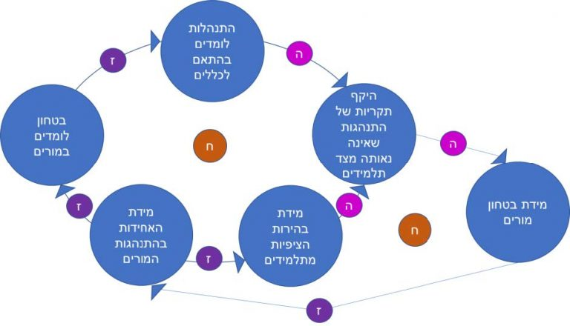

נא לקחת את התמונה מכאן:
https://mahon.mop.education/wp-content/uploads/2021/04/--------------_--------_-_-----------768x440.jpg

תקציר

שם המתודה
ניתוח של לולאות המשוב

מטרת השימוש במתודה
דיאגרמת משוב סיבתי (מאנגלית - Causal loop diagram או בקיצור CLD) היא תיאור של רכיבים ויחסי גומלין במערכת המסייע לנתח את הסיבות למציאות הנוכחית, ולגבש נתיבי השפעה על הדפוסים במערכת.

הערכת זמן נדרש להעברת המתודה
1-3 שעות

מספר משתתפים
ניתן לקיים לבד, או בקבוצה מצומצמת.
מילות מפתח
תחום המתודה: חשיבה מערכתית, מעגלי משוב

תיאור כללי של המתודה
דיאגרמות משוב מאפשרות לנו להבין את התהליכים המתרחשים במערכת ואת ההשפעות של התהליכים אלו על אלו.
באופן זה ניתן לרתום אותם לטובת צמצום של תהליכים הסלמתיים שליליים, יצירת מנגנוני בקרה אפקטיביים ועוד.

מהלך הפעלת המתודה (שיטה)

שלב ההכנות המקדימות
יש לקבוע את הדיון בחדר שבו יש לוח או יכולת לערוך בזמן אמת על גבי מצגת. ניתן לשלוח לצוות העבודה משימות חשיבה מקדימות (למשל מה האירועים המכוננים של הארגון שלנו בעבר) אבל אין להסתמך על ההכנה המקדימה כאל רכיב שלם וסגור בדיון.
שלבי העבודה עם המתודה

שלב פתיחה
המנחה יתן לקבוצה רקע המבהיר את המונחים המרכזיים של המודל:
דיאגרמות משוב מורכבות מהמרכיבים הבאים:
- רכיבים ותהליכים - הדיאגרמה מציגה את המרכיבים של המערכת, ברמת השחקנים, ארגונים, קבוצות וכדומה. בנוסף לרוב מוצגים תהליכים מרכזיים גלויים מרכזיים באותה רמה.
- זיקות - הקשרים בין המרכיבים והתהליכים השונים מיוצגים באמצעות קווים המחברים ומתארים את ההשפעות השונות.
- טיב הזיקות - הדיאגרמה מבקש לתאר את איכות ההשפעה של המרכיבים אלו על אלו.
- לולאות משוב (feedback loops) - כאשר זיקה מסויימת משפיעה בחזרה על הגורם המשפיע נוצר תיאור למעגל משוב המתקיים במערכת. מתוכם יווצרו:
  - לולאות מאזנות (blancing loops) - לולאות שמובילות למצב של איזון במערכת (למשל - גדילה של אוכלוסיית הטורפים מצמצמת את אוכלוסיית הנטרפים באופן שמצמצם את אוכלוסיית הטורפים ומוביל לאיזון לאורך זמן)
  - לולאות מחזקות (reinforcing loops) - לולאות שמחזקות מגמה ללא איזון (למשל: עליית ריכוז הפחמן הדו-חמצני באוויר מוביל להתחממות שמובילה למדבור באופן שפוגע בצמחים המפרקים פחמן דו חמצני).

שלב ראשון - ניסוח גבולות המערכת
לנסות להגדיר מה מצוי בתוך תחום המערכת שלנו (על בסיס מידת החיבוריות וההשפעה בין המרכיבים השונים) ומה משפיע מבחוץ או כלל לא משפיע (ולכן לא יוצר בדיאגרמה).
שלב שני - תיאור השחקנים והתהליכים המרכזיים בתוך גבולות המערכת
הצבת השחקנים והתהליכים המשפיעים על הסוגיה הנדונה
שלב שלישי - שרטוט הזיקות הבין השחקנים
שרטוט מערך הקשרים בין השחקנים והתהליכים (בקווים המחברים בניהם)
שלב רביעי - תיאור טיב הזיקות
יש להגדיר עבור כל זיקה האם מדובר בההשפעה היא חיובית או שלילית,
שלב חמישי - זיהוי מעגלי משוב - בחינת ההשפעות המעגליות, וסגירת מעגלים שפספסנו בשרטוט הזיקות
שלב שישי - תיוג מעגלי משוב מאזנים ומחזקים - בשלב זה נסתכל על המעגלים שנפרסו ונתייג אותם כמעגלי משוב מאזנים או מחזקים.

טיפים

שימור הגמישות בתהליך - מאחר ואנחנו מנסים לתאר את מערך הקשרים בין מגוון הגורמים, יש לשמר גמישות של המפה המתהווה. לכן כדאי לעשות שימוש באמצעים דינמיים: פתקי פוסט-איט, כלים וירטואליים, לוח מחיק וכיוב׳ מאחר ונדרשים לא מעט שינויים והתאמות במעלה הדרך.

התהליך לא פחות חשוב מהתוצאה - התהליך של יצירת הדיאגרמה הוא חלק משמעותי מהערך שלה בחשיפה של הסיבתיות הסמויה.

כל זיקה מחייבת הסבר איכותי, לפחות בע״פ - מאוד קל למתוח קווים, יותר קשה להסביר את טיב הזיקות. לכן יש להתעקש על תיאור כל זיקה. את התיאור רצוי לתעד, והוא חלק מהתוצרים של המפה, גם אם קשה להציג אותו ישירות על גביה.

התכלית היא היגיון, לא שלמות - המטרה של המפה היא לא לייצג את כלל הזיקות (ככל שהמערכת גדולה או מורכבת יותר זו נעשית משימה בלתי אפשרית) אלא לייצר הבנות והגיונות חדשים. לא פעם כדי לייצר היגיון אנחנו נבקש להשמיט ביודעין חלקים מהמפה שמכבידים על ההבנה. בדומה, אם נוכל להשתמש בכלים שיסייעו להבהרת התמונה (צביעה של שכונות מסויימות, תיאור צמתי מפתח וכיוב׳) כדאי לעשות זאת למרות שזה לא חלק מהאפיון הבסיסי של דיאגרמות משוב.

תוצרים ואופני השימוש בהם
התוצר של התהליך היא דיאגרמת המשוב ומעגלי המשוב המתוארים בה. על בסיס המעגלים האלו ניתן לבנות את תהליכי ההתערבות הבאים.

הפניה למקורות
- ערך מורחב על דיאגרמות משוב

הצגת תבנית/טמפלט לעבודה עם המתודה
ניתן להתבסס בכלים מקוונים כמו Loopy

